Государственное бюджетное образовательное учреждение высшего профессионального образования «Красноярский государственный медицинский университет имени профессора В.Ф. Войно-Ясенецкого»
Министерства здравоохранения Российской Федерации
ГБОУ ВПО КрасГМУ им. проф. В.Ф. Войно-Ясенецкого Минздрава России

Кафедра детских болезней с курсом ПО

Факультетская педиатрия, эндокринология

СБОРНИК
МЕТОДИЧЕСКИХ УКАЗАНИЙ
ДЛЯ ОБУЧАЮЩИХСЯ К ПРАКТИЧЕСКИМ ЗАНЯТИЯМ

Красноярск
2014
1. Занятие № 8
Тема: «Болезни паращитовидных желез».

2. Форма организации занятия: клиническое практическое занятие.

3. Значение изучения темы: Паращитовидная железа регулирует уровень кальция в организме в узких рамках, так чтобы нервная и двигательная системы функционировали нормально. Когда уровень кальция в крови падает ниже определённого уровня, рецепторы паращитовидной железы, чувствительные к кальцию, активируются и секретируют гормон в кровь. Врожденное отсутствие или недоразвитие паращитовидных желез, отсутствие их в результате хирургического удаления, нарушения секреции паратгормона, а также нарушение чувствительности к нему рецепторов тканей приводят к патологиям фосфорно-кальциевого обмена в организме и развитию эндокринных заболеваний (гиперпаратиреозу, гипопаратиреозу), заболеваний глаза (катаракты). Удаление ее у животных ведет к смерти при явлениях тетании (судорогах).
4. Цели обучения:
Общая: обучающийся должен обладать общекультурными (ОК-1, ОК-5, ОК-8) и профессиональными компетенциями (ПК-1 ,ПК-3, ПК-5, ПК-6, ПК-10, ПК-11, ПК-12, ПК-15, ПК-16, ПК-17, ПК-18, ПК-19, ПК-20, ПК-21, ПК-22, ПК-23, ПК-24, ПК-25, ПК-26, ПК-30, ПК-31, ПК-32).
Учебная:
- Знать:
Социально-значимые проблемы, процессы и существующие методы применения медико-биологических и клинических наук в различных видах профессиональной и социальной деятельности. Заболевания, связанные с неблагоприятным воздействием климатических и социальных факторов.
Морально-этические нормы, правила и принципы профессионального врачебного поведения, права пациента и врача, основные этические документы международных и отечественных профессиональных медицинских ассоциаций и организаций.
Этические и деонтологические нормы поведения врача, обязанности, права, место врача в обществе.
Методы физикального осмотра, клинического обследования больного ребенка, алгоритм лабораторных и инструментальных обследований детей с заболеваниями паращитовидных желез. Этиологию, патогенез, морфогенез, патоморфоз заболеваний паращитовидных желез у ребенка, принципы классификации болезни.
Факторы риска при заболеваниях паращитовидных желез, а также основы первичной и вторичной профилактики.
Особенности течения и возможные осложнения заболеваний паращитовидных желез. Современные методы клинического, лабораторного, инструментального обследования больных детей с заболеваниями паращитовидных желез. Основные патологические синдромы и симптомы заболевания, диагностические критерии по выявлению неотложных и угрожающих жизни состояний.
Методы лечения заболеваний паращитовидных желез у детей и показания к их применению. Алгоритм патогенетической адекватной терапии при заболеваниях паращитовидных желез у детей. Клинико-фармакологическую характеристику основных групп лекарственных препаратов и рациональный выбор конкретных лекарственных средств при лечении заболеваниях паращитовидных желез у детей.
Принципы лечебного питания у детей и подростков, страдающих заболеваниями паращитовидных желез.
Организацию и проведение реабилитационных мероприятий среди детей, механизм лечебно-реабилитационного воздействия физиотерапии, лечебной физкультуры, рефлексотерапии, фитотерапии, массажа и других немедикаментозных методов, показания и противопоказания к их назначению.
- Уметь:
Анализировать социально-значимые проблемы и процессы, делать практические выводы, оценивать социальные факторы (культурные, этнические, религиозные, индивидуальные, семейные), влияющие на состояния физического и психологическое состояние ребенка и подростка.
Применять этические и деонтологические нормы в общении с коллегами, средним медицинским персоналом, больным ребенком и его родственниками.
Собрать анамнез болезни и жизни больного ребенка, провести физикальное обследование больного ребенка; оценить его состояние для принятия решения о необходимости оказания ему медицинской помощи; провести первичное обследование систем и органов. Наметить объем дополнительных исследований для уточнения диагноза. Интерпретировать результаты биохимических, иммунологических исследований, а также методов функциональной диагностики (ЭКГ, рентгенографии, УЗИ и др.). Сформулировать клинический диагноз.
Вести медицинскую документацию.
Использовать в лечебной деятельности методы первичной и вторичной профилактики заболеваний паращитовидных желез, устанавливать причинно-следственные связи изменений состояния здоровья от воздействия факторов окружающей среды.
Разрабатывать план терапевтических мероприятий, сформулировать показания к избранному методу лечения с учетом этиотропных и патогенетических средств, оценить эффективность и безопасность проводимого лечения.
При неотложных состояниях определить срочность выведения, путь введения, режим и дозу лекарственных препаратов или инструментального воздействия.
Назначать лечебное питание детям с заболеваниями паращитовидных желез.
Разработать больному ребенку план реабилитационных мероприятий с учетом особенностей болезни, подобрать, назначить и провести реабилитационные мероприятия.
- Владеть:
Методами оценки факторов риска, влияющих на развитие заболеваний паращитовидных желез у детей.
Навыками реализации в практической врачебной деятельности деонтологии и медицинской этики.
Навыками постановки предварительного диагноза на основании результатов клинических, лабораторных, функциональных исследований, навыками сопоставления клинических и морфологических данных.
Навыками интерпретации результатов лабораторных, инструментальных методов диагностики у детей и подростков.
Методами ведения медицинской учетно-отчетной документации в медицинских организациях педиатрического профиля.
Алгоритмом развернутого клинического диагноза (основного, сопутствующего) с учетом МКБ-10.
Навыками назначения адекватного лечения, дифференцированного в соответствии с выставленным диагнозом и возрастом ребенка, навыками применения лекарственных средств, а также немедикаментозной терапии при лечении и реабилитации детей с заболеваниями паращитовидных желез.
Приемами первой врачебной помощи при неотложных и угрожающих жизни состояниях.
Навыками организации лечебного питания у детей с заболеваниями паращитовидных желез.
Алгоритмом выполнения основных манипуляций и процедур, проводимых в медицинских организациях педиатрического профиля.

5. План изучения темы:
5.1. Контроль исходного уровня знаний.
5.2. Основные понятия и положения темы.
Анатомия и физиология паращитовидных желез. Паращитовидные (околощитовидные) железы располагаются на задней поверхности щитовидной железы вне ее капсулы около верхнего и нижнего полюсов, имеют округлую форму, диаметр до 5 мм, массу до 0,5 г. Обычно у человека 2 пары паращитовидных желез (верхние и нижние). Число и локализация паращитовидных желез (ПЩЖ) могут существенно варьировать, доходя иногда до 12 пар. Дополнительные ПЩЖ встречаются в ткани щитовидной и вилочковой желез, в переднем и заднем средостении, в перикарде, позади пищевода, в области бифуркации общей сонной артерии. Кровоснабжение ПЩЖ осуществляется в основном ветвями щитовидной артерии, в связи с чем возможны повреждения этих желез при операциях на щитовидной железе.
Паренхима желез состоит из паратироцитов, среди которых выделяют главные, окрашивающиеся основными красителями, и оксифильные клетки. Главные паратироциты - гормонально-активные клетки, которые подразделяются на светлые клетки, преобладающие у детей, и темные клетки, преобладающие у взрослых. Оксифильные паратироциты («покоящиеся» клетки) появляются в возрасте 10 лет, они гормонально-неактивны.
Основным гормоном ПЩЖ является паратгормон, который образуется в околощитовидных железах из предшественников препропаратгормона и пропаратгормона. Биологическая активность человеческого паратгормона связана с фрагментами 1-29, 1-34 и 53-84 его аминокислотной цепи. В крови гормон циркулирует в трех основных формах: интактный паратгормон с молекулярной массой 9500, биологически активный карбоксильный фрагмент с молекулярной массой 7000-7500, биологически активный фрагмент с молекулярной массой 4000. Образование фрагментов происходит в печени и почках. Действие паратгормона опосредовано аденилатциклазной системой клеток-мишеней.
Паратгормон принимает участие в поддержании гомеостаза кальция, при снижении уровня которого секреция гормона стимулируется, а при повышении - тормозится. При повышенной потребности в кальции функция ПЩЖ усиливается (см. рис.).
Регуляция обмена кальция

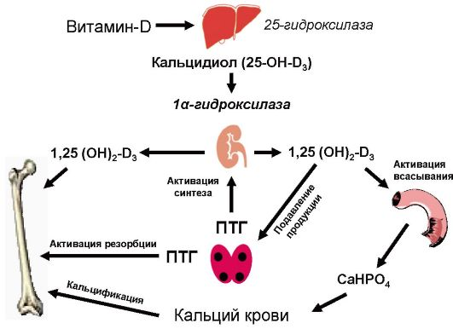

Воздействуя непосредственно на остеокласты, паратгормон способствует высвобождению солей кальция из костной ткани, при этом в крови возрастает уровень кальция и фосфора. Под влиянием паратгормона увеличиваются число и активность остеокластов в результате непосредственного воздействия его на рецепторы остеобластов, продуцирующих местные тканевые факторы, активирующие клетки предшественники остеокластов. Эффекты кратковременного и длительного воздействия паратгормона на кость различны: короткое прерывистое действие ведет к костеобразованию, длительное непрерывное - к деструкции. При избытке паратгормона возникает отрицательный костный баланс (уменьшение плотности костной ткани), что сопровождается избыточным выделением оксипролина.
Воздействуя на почечные канальцы, паратгормон понижает реабсорбцию фосфатов, вызывая фосфатурию. Кроме того, косвенно влияние паратгормона на фосфорно-кальциевый обмен связано с его активирующим влиянием на lα-гидроксилазу почечных канальцев, в результате чего 25-оксихолекальциферол превращается в активный 1,25-диоксихолекальциферол [1,25-(OH)₂-D₃, кальцитриол].
Кальцитриол [1,25-(OH)₂-D₃] действует на резервуары кальция как синергист паратгормона. Его действие в первую очередь направлено на повышение всасывания кальция в кишечнике и усиление его реабсорбции в почечных клубочках. Холекальциферол (витамин D₃) образуется в коже (мальпигиев слой эпидермиса) из 7-дегидрохолестерола под действием ультрафиолетовых лучей (см. рис.).
Синтез и метаболизм витамина D3
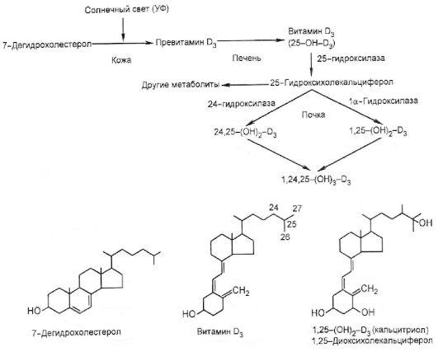
Далее холекальциферол связывается с D-связывающим белком и поступает в печень. В печени холекальциферол под действием 25- гидроксилазы превращается в 25-оксихолекальциферол (25-OH-D₃) - основную форму, в которой этот витамин циркулирует в кровотоке в связи с тем же D-связывающим белком. В проксимальных извитых почечных канальцах под действием Ια-гидроксилазы 25-оксихолекальциферол гидроксилируется в С1-положении, превращаясь в биологически активный 1,25-диоксихолекальциферол [1,25-(OH)₂- D₃]. Повышение уровня кальцитриола в плазме тормозит активность 1α-гидроксилазы и повышает активность 24-гидроксилазы, что приводит к преимущественному образованию из 25-OH-D₃ не 1,25- (OH)₂-D₃, а побочного продукта - 24,25-(OH)₂-D₃, который не обладает биологической активностью. Действие 1,25-(OH)₂-D₃ на клеточном уровне аналогично таковому для других стероидных гормонов.
В регуляции обмена кальция важную роль играет также кальцитонин - гормон, вырабатываемый С-клетками щитовидной железы. Кальцитонин является пептидом, состоящим из 32 аминокислот. Подавляя активность остеокластов, кальцитонин тормозит резорбцию костного матрикса и тем самым вызывает высвобождение кальция и фосфатов. Продукция кальцитонина и паратгормона связана обратной зависимостью. Основным стимулятором секреции кальцитонина является повышение концентрации ионизированного кальция в крови, ингибитором - снижение уровня кальция. Следует заметить, что удаление щитовидной железы (с парафолликулярными клетками) у человека и животных не приводит к гиперкальциемии, а введение кальцитонина здоровым лицам не приводит к снижению уровня кальция в крови.
В норме человек потребляет около 1 грамма кальция в сутки. От 25 до 50 % кальция всасывается при участии 1,25-диоксихолекальциферола. В плазме крови кальций содержится в двух основных формах. Фракция кальция, связанная с альбумином, составляет несколько меньше половины общего количества кальция, определяемого рутинными методами. Биологически активной является фракция свободного (ионизированного) кальция. Гипокальциемия стимулирует синтез паратгормона, который усиливает резорбцию кальция из костной ткани в кровь, экскрецию фосфора с мочой, что позволяет поддерживать нормальное соотношение кальция и фосфора.
Основная масса (99 %) имеющегося в организме кальция находится в костях. Костная ткань представляет собой постоянно обновляющуюся динамическую систему, где в течение всей жизни происходят процессы ремоделирования: разрушение старой кости - костная резорбция и образование новой кости - костеобразование. Костная ткань состоит из клеточных элементов, межклеточного вещества - костного матрикса и минеральных компонентов. В состав костной ткани входят следующие клетки: остеобласты, обладающие способностью к белковому синтезу, остеокласты, рассасывающие костную ткань за счет лизосомных ферментов; остеоциты - метаболически неактивные клетки, находящиеся в глубоко вмонтированных в кость лакунах; остеоциты происходят из остеобластов, замурованных в собственном костном матриксе.
Процесс ремоделирования кости делится на 5 фаз (см. рис.).
Цикл костного ремоделирования
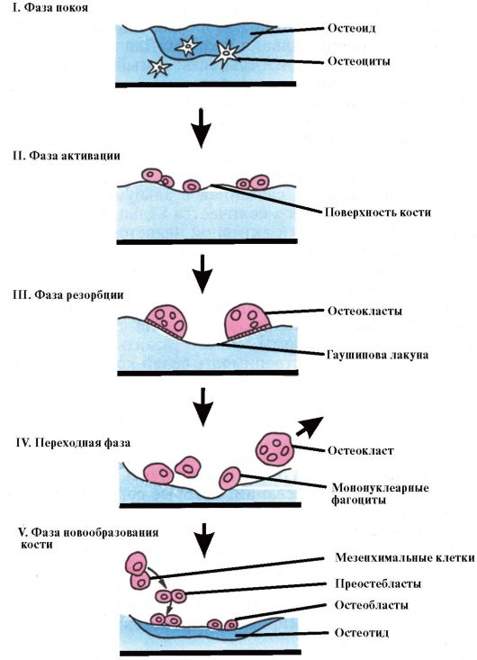

В здоровом взрослом организме в фазе покоя находится до 80 % трабекулярной и 95 % кортикальной костной ткани. Фаза активации, возникающая в каждом участке кости с интервалом 2-3 года, включает в себя пролиферацию и активацию предшественников остеокластов, поступление и прикрепление мультиядерных остеокластов к поверхности резорбируемого участка. Далее следует фаза резорбции, которая продолжается около 1-3 недель. Этот процесс заключается в расплавлении неорганического костного матрикса с последующей деградацией органического, что обеспечивается поступлением в участки резорбции ионов водорода и лизосомных ферментов остеокластов. Переходная фаза длится 1-2 недели, при этом в резорбированной полости появляются остеобласты. Новообразование кости начинается с откладывания остеобластами костного матрикса со скоростью 2-3 мкм в день, который через 5-10 дней минерализуется. Процесс костеобразования длится около 3 месяцев, а полный цикл обновления кости в каждом участке занимает 4-8 мес. Общее обновление кости составляет приблизительно 4-10 % ежегодно.
В среднем пик костной массы формируется к 20 годам, затем наступает период относительного равновесия (плато), а с 35-40 лет начинается возрастная физиологическая потеря массы кости со скоростью 0,3-0,5 % в год. После наступления менопаузы у женщин костные потери ускоряются до 2-5 % в год, продолжаясь в таком темпе до 60-70 лет. Женщины в течение всей жизни в среднем теряют до 35 % кортикальной и около 50 % трабекулярной костной массы. У мужчин потери составляют 15-20% кортикальной кости и 20-30 % трабекулярной.
МЕТОДЫ ОБСЛЕДОВАНИЯ ПРИ ЗАБОЛЕВАНИЯХ ПАРАЩИТОВИДНЫХ ЖЕЛЕЗ
Физикальные методы
К ним относят общеклиническое обследование с осмотром костей скелета и пальпацией области шеи, хотя даже крупные паратиромы почти никогда не доступны пальпации. При гипопаратиреозе могут выявлять относительно малоспецифичные симптомы Труссо, Хвостека и Вейса.
Лабораторные методы
Основные методы лабораторной диагностики - определение уровня ионизированного кальция, фосфора и интактного паратгормона в сыворотке. Кроме того, может использоваться определение экскреции кальция и фосфора с мочой. Определение уровня ионизированного кальция значительно информативнее определения уровня общего кальция, на котором может отразиться уровень альбумина, рН сыворотки и ряд других факторов. С целью оценки состояния костного ремоделирования используют оценку сывороточных маркеров костной резорбции и костеобразования, которые позволяют косвенно оценить состояние костной ткани, риск развития и эффективность терапии остеопороза (см. табл.).
Сывороточные маркеры костной резорбции и костеобразования
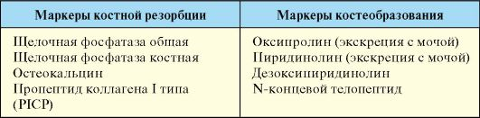
Инструментальные методы
УЗИ является наиболее простым методом визуализации ПЩЖ, но они обычно выявляются только при значительном увеличении. С целью топической диагностики паратиром используют сцинтиграфию с технетрилом.
Основным методом изучения костей скелета остается рентгенография, тем не менее, она обладает низкой чувствительностью в плане диагностики остеопороза, т.к. выявляет последний уже на значительно выраженной стадии (при потере до 20-30 % костной ткани). Для ранней диагностики остеопороза используют костную денситометрию, которая позволяет выявить потерю уже 2-5 % массы кости, оценить динамику плотности костной ткани в процессе развития заболевания или лечения. Применяют изотопные методы (моно- и двухфотонная абсорбциометрия), рентгеновские (моно- и двухэнергетическая абсорбциометрия, количественная компьютерная томография) и ультразвуковые методы. С помощью монофотонной, моноэнергетической и ультразвуковой денситометрии исследуют периферические отделы скелета (лучевая, малоберцовая, пяточная кость), что удобно для скрининга или предварительной диагностики. Наиболее универсальной является двухэнергетическая рентгеновская абсорбциометрия (DEXA), позволяющая измерять минеральную плотность кости
в любом участке скелета. Для таких денситометров разработаны стандартные (автоматические) программы для поясничных позвонков, проксимальных отделов бедра, костей предплечья и программа «все тело». Наряду с абсолютными показателями плотности кости при денситометрии автоматически вычисляют Z-критерий (минеральная плотность костной ткани относительно средних значений для данного возраста и пола) и Т-критерий (сравнение плотности кости с пиковыми значениями в возрасте 30 лет). При тяжелых остеопенических процессах неясного происхождения важную роль в дифференциальной диагностике играет биопсия костной ткани, которая позволяет различить остеопороз и остеомаляцию, а также другие виды патологии костной ткани.
ПЕРВИЧНЫЙ ГИПЕРПАРАТИРЕОЗ
Первичный гиперпаратиреоз (ПГП) - заболевание ПЩЖ, проявляющееся избыточной продукцией паратгормона с развитием синдрома гиперкальциемии (см. табл.).

Первичный гиперпаратиреоз

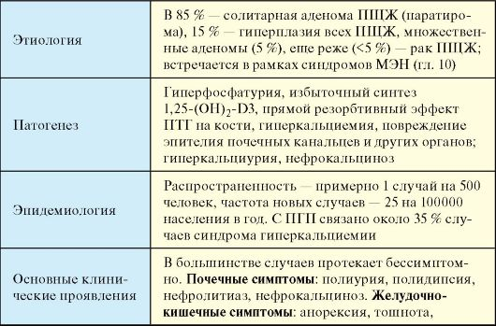
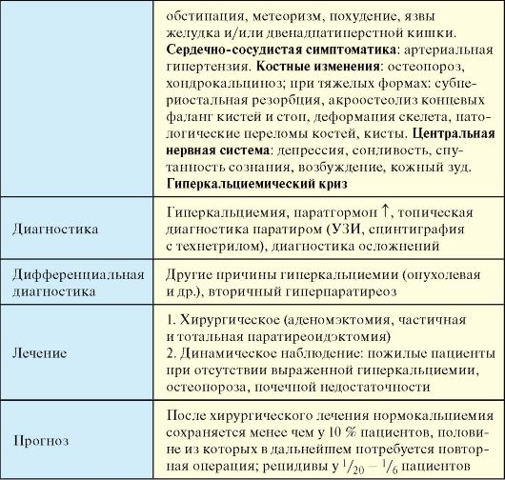
Этиология
В 85 % случаев причиной ПГП является солитарная аденома ПЩЖ (паратирома), значительно реже - аденомы множественные (5 %), еще реже (< 5%) - рак ПЩЖ. Гиперплазия всех ПЩЖ встречается примерно у 15 % больных. ПГП встречается при обоих вариантах синдрома множественных эндокринных неоплазий.
Патогенез
Гиперпродукция паратгормона приводит к избыточному выведению через почки фосфата. Снижение плазменного уровня последнего стимулирует синтез 1,25-(OH)₂-D₃, который способствует всасыванию избытка Са²⁺ в кишечнике. В далеко зашедших стадиях процесса гиперкальциемия усиливается за счет активации избытком паратгормона остеокластов. Избыток паратгормона приводит к ускорению обмена в костной ткани, ускорению костной резорбции и костеобразования, но образование новой кости отстает от ее рассасывания, что приводит к генерализованному остеопорозу и остеодистрофии, вымыванию кальция из костных депо и гиперкальциемии, а также гиперкальциурии, способствующей повреждению эпителия почечных канальцев и образованию камней в почках. Нефрокальциноз, в свою очередь, ведет к снижению функции почек. В возникновении язвенного поражения желудка и двенадцатиперстной кишки важную роль играют гиперкальциемия с артериолосклерозом и кальцификацией сосудов. Гиперкальциемия наряду с повышением артериального давления создает предпосылки для формирования гипертрофии левого желудочка, функцию которого также ухудшают типичные для гиперпаратиреоза клапанные, коронарные и миокардиальные кальцинаты.
Эпидемиология
Распространенность ПГП составляет примерно 1 случай на 500 человек, частота новых случаев - порядка 25 на 100000 населения в год. С ПГП связано около 35 % случаев синдрома гиперкальциемии (гиперкальциемия регистрируется у взрослых в 0,5-1,1 % случаев, чаще у женщин старше 50 лет; среди госпитализированных лиц - в 5 %). После сахарного диабета и заболеваний щитовидной железы ПГП является третьим по распространенности эндокринным заболеванием. Пик заболеваемости приходится на 40-50 лет, при этом ПГП в 2 раза чаще встречается у женщин, в частности у 3 % женщин в постменопаузе. ПГП выявляется примерно у 2-5 % всех пациентов с мочекаменной болезнью.
Клинические проявления
У большинства пациентов ПГП протекает бессимптомно и диагноз устанавливается при обследовании по поводу гиперкальциемии.
1. Почечные симптомы включают полиурию, полидипсию, нефролитиаз (25 %), часто осложняющийся пиелонефритом; редко - нефрокальциноз с развитием почечной недостаточности.
2. Желудочно-кишечная симптоматика: анорексия, тошнота, обстипация, метеоризм, похудение. В 10 % случаев развиваются язвы желудка и/или двенадцатиперстной кишки, в 10 % - панкреатит, реже панкреакалькулез. В 2 раза чаще, чем в популяции, встречается желчнокаменная болезнь.
3. Сердечно-сосудистая симптоматика: артериальная гипертензия и ее осложнения.
4. Костные изменения: остеопороз, хондрокальциноз; при тяжелом ПГП: субпериостальная резорбция, акроостеолиз концевых фаланг кистей и стоп (см. рис.), деформация скелета, патологические переломы костей (см. рис.), кисты, гигантоклеточные опухоли и эпулиды (кистозные образования).

Рентгенограмма кистей при первичном
гиперпаратиреозе: признаки субпериостальной резорбции концевых фаланг
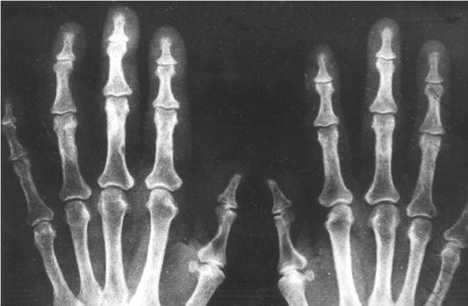

Рентгенограмма костей голени с кистами и псевдопереломами при первичном гиперпаратиреозе

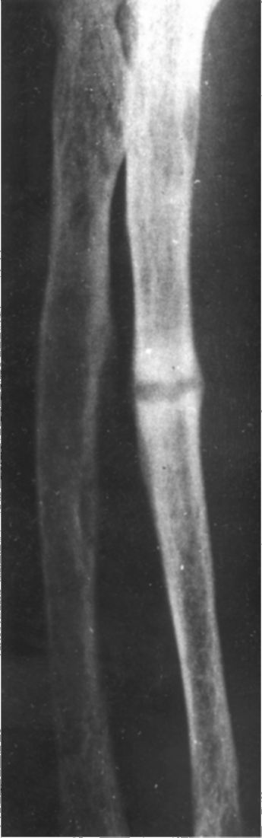

5. Центральная нервная система: депрессия, сонливость, спутанность сознания, возбуждение, кожный зуд.
6. Гиперкальциемический криз - весьма редкое тяжелое осложнение ПГП. Характерны сонливость, ступор, кома, психоз, вслед за нарастающей анорексией, рвотой, болью в эпигастрии; быстро развивается резкая слабость, обезвоживание, анурия, коматозное состояние; тяжелое осложнение - миопатия с вовлечением проксимальных отделов туловища, межреберных мышц и диафрагмы; типична лихорадка до 38-39 °С. Криз развивается при уровне кальция в плазме более 4 ммоль/л и провоцируется длительным постельным режимом, тиазидными диуретиками, препаратами кальция и витамина D.
Диагностика
♦ Гиперкальциемия, как правило, выявляется у лиц без какой либо симптоматики при рутинном биохимическом анализе крови. Кроме того, характерны гипофосфатемия, гиперкальциурия и гиперфосфатурия, повышение уровня щелочной фосфатазы в плазме и экскреции с мочой гидроксипролина и цАМФ.
♦ Повышенный уровень паратгормона. Исследование показано при двукратно зарегистрированной гиперкальциемии.
♦ Топическая диагностика паратиром: УЗИ, сцинтиграфия с технетрилом, КТ, МРТ (область шеи и средостения).
♦ Диагностика осложнений ПГП: остеопороз, нефрокальциноз и др.
Дифференциальная диагностика
1. Гиперкальциемия другого генеза:
- злокачественные опухоли (множественная миелома, рак молочной железы, костные метастазы); уровень ПТГ, как правило, снижен;
- передозировка витамином D;
- саркоидоз и другие гранулематозные заболевания;
- редкие причины (тиреотоксикоз, прием тиазидных диуретиков, иммобилизация, болезнь Аддисона, передозировка витамином А, почечная недостаточность);
2. Вторичный гиперпаратиреоз (протекает на фоне нормокальциемии).
3. Скрининговое исследование для исключения синдромов множественных эндокринных неоплазий.
Лечение
Подходы к лечению определяются выраженностью ПГП, возрастом и физическим состоянием пациента, поскольку единственным радикальным вариантом лечения является хирургическое вмешательство.
1. Хирургическое лечение: при солитарной паратироме - ее удаление, при гиперплазии нескольких ПЖЩ проводится парциальная, либо тотальная паратиреоидэктомия с последующей терапией гипопаратиреоза.
2. Динамическое наблюдение проводится при выявлении легкой выраженности ПГП у лиц пожилого возраста, т.е. в той возрастной группе, где ПГП чаще всего встречается. Оно допустимо в ситуациях отсутствия абсолютных показаний к оперативному лечению (см. табл.).
Показания к хирургическому лечению ПГП
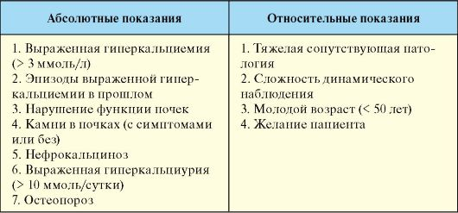
Динамическое наблюдение подразумевает определение уровня кальция, функции почек, артериального давления каждые 6-12 месяцев, проведение костной денситометрии и УЗИ почек каждые 2-3 года.
3. Медикаментозное лечение не разработано. Препаратами выбора для лечения остеопороза являются бисфосфонаты, которые оказывают транзиторное гипокальциемическое действие. Их же в сочетании с регидратационной терапией используют при лечении гиперкальциемического криза.
Прогноз
После хирургического лечения того или иного объема нормокальциемия сохраняется менее чем у 10 % пациентов, половине из которых в дальнейшем требуется повторная операция. Рецидивы ПГП развиваются у ¹/₂₀ пациентов, прооперированных по поводу солитарной паратиромы и у 1/6 - по поводу гиперплазии ПЩЖ.

ВТОРИЧНЫЙ ГИПЕРПАРАТИРЕОЗ
Вторичный гиперпаратиреоз (ВГП) представляет собой компенсаторную гиперфункцию и гиперплазию ПЩЖ, развивающуюся при длительной гипокальциемии и гиперфосфатемии различного генеза (см. табл.).
Вторичный гиперпаратиреоз
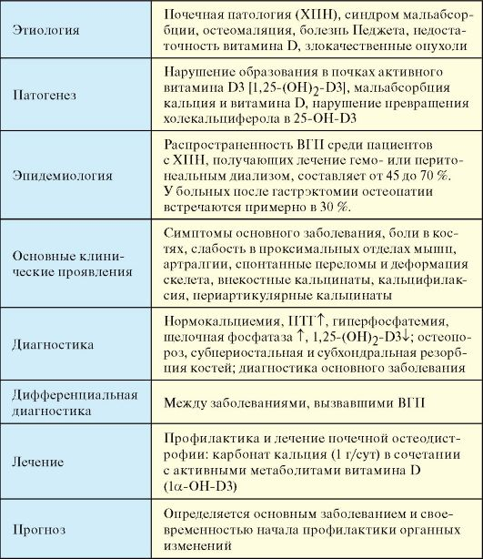

При третичном гиперпаратиреозе происходит развитие автономной гиперпродукции паратгормона гиперплазированными ПЩЖ или формирование аденомы ПЩЖ при длительно существующем вторичном гиперпаратиреозе.
Этиология
♦ Почечная патология: хроническая почечная недостаточность, тубулопатии, почечный рахит.
♦ Кишечная патология: синдром мальабсорбции.
♦ Костная патология: остеомаляция (сенильная, пуэрперальная, идиопатическая), болезнь Педжета.
♦ Недостаточность витамина D: заболевания почек, заболевания печени, наследственные ферментопатии.
♦ Злокачественные заболевания: миеломная болезнь.
Основными причинами ВГП являются почечная недостаточность и болезни системы пищеварения. В соответствии с этим выделяют почечный и интестинальный ВГП. В связи с широким использованием гемодиализа и увеличением продолжительности жизни больных с ХПН ВГП стал встречаться значительно чаще.
Патогенез
Развитие ВГП при ХПН связано с нарушением образования в почках активного витамина D₃ [1,25-(OH)₂-D₃J. Прогрессирующее увеличение плазменного уровня неорганического фосфора начинается уже при снижении скорости клубочковой фильтрации до 60 мл/мин и менее. Гипокальциемия стимулирует секрецию паратгормона. Почечная остеодистрофия представляет собой комбинацию остеомаляции, развивающейся при дефиците 1,25-(OH)₂-D₃, и повышенной костной резорбции в результате гиперпродукции паратгормона (см. рис.).
Патогенез почечной остеодистрофии
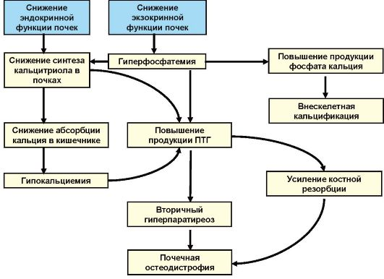
В основе патогенеза интестинальной формы ВГП лежит мальабсорбция кальция и витамина D, которая приводит к гиперстимуляции ПЩЖ. При заболеваниях печени развитие ВГП связано с нарушением превращения холекальциферола в 25-OH-D₃. Наиболее часто это происходит при первичном билиарном циррозе. Патогенез третичного
гиперпаратиреоза связан с постепенным формированием автономии гиперфункционирующих ПЩЖ.
Эпидемиология
К моменту перевода пациентов на гемодиализ гистологические изменения той или иной степени выявляются в костной ткани у 90 % пациентов. Распространенность ВГП среди пациентов с ХПН, получающих лечение гемоили перитонеальным диализом, составляет от 45 до 70 %. У 60 % пациентов с уровнем креатинина от 150 до 400 мкмоль/л уровень интактного паратгормона превышает 200 пг/мл (норма 10-65 пг/мл). У больных после гастрэктомии остеопатия встречаются примерно в 30 % случаев.
Клинические проявления
Доминируют симптомы основного заболевания, чаще всего ХПН. Специфическими симптомами являются боли в костях, слабость в проксимальных отделах мышц, артралгии. Могут возникать спонтанные переломы и деформация скелета. Образование внекостных
кальцинатов имеет различные клинические проявления. При кальцификации артерий могут развиваться ишемические изменения (кальцифилаксия). На руках и ногах могут быть выявлены периартикулярные кальцинаты. Кальцификация конъюнктивы и роговицы в сочетании с рецидивирующим конъюнктивитом обозначается как синдром «красного глаза».
Диагностика
1. Нормокальциемия в сочетании с повышенным уровнем ПТГ. Кроме того, характерна гиперфосфатемия, высокий уровень щелочной фосфатазы, низкий уровень 1,25-(OH)₂-D₃. Определение уровня ПТГ рекомендуется при нефропатии любого генеза со снижением скорости клубочковой фильтрации менее 60 %.
2. Костные изменения сходны с таковыми при ПГП (остеопороз, субпериостальная и субхондральная резорбция костей кисти и пр.).
3. Диагностика основного заболевания (ХПН, мальабсорбция).
Дифференциальная диагностика
Между заболеваниями, вызвавшими ВГП.
Лечение
При хронической почечной недостаточности профилактика остеопатии показана при повышении уровня неорганического фосфора в плазме более 1,5 ммоль/л. С этой целью назначают активные метаболиты витамина D (1α-ОН-D3: 0,25 - 0,5 мкг/день), при тенденции к гипокальциемии - в сочетании с препаратами кальция (1 г/день). При трехкратном повышении уровня ПТГ и/или повышении уровня кальция крови более 2,6-2,7 ммоль/л показана субтотальная паратиреоидэктомия.
Прогноз
Определяется основным заболеванием и своевременностью начала профилактики органных изменений (препараты витамина D при
ХПН).
ГИПОПАРАТИРЕОЗ
Гипопаратиреоз - заболевание, связанное с дефицитом паратгормона в результате недостаточности ПЩЖ, проявляющееся синдромом гипокальциемии (см. табл.).
Гипопаратиреоз
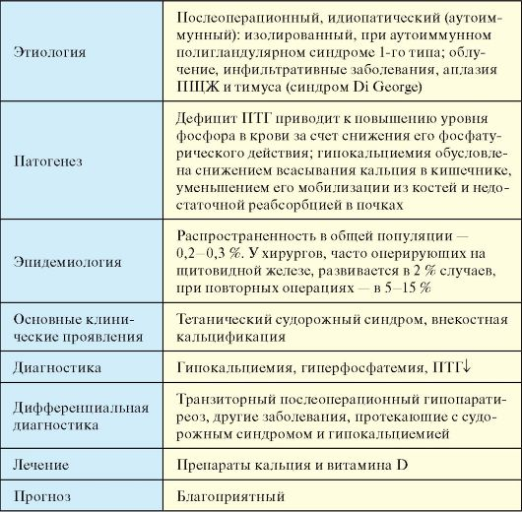

Этиология
♦ Послеоперационный гипопаратиреоз.
♦ Идиопатический (аутоиммунный) гипопаратиреоз:
- изолированный;
- при аутоиммунном полигландулярном синдроме 1-го типа.
♦ Облучение, инфильтративные заболевания.
♦ Аплазия ПЩЖ и тимуса (синдром Di George).
Наиболее частой формой является послеоперационный гипопаратиреоз. При этом он развивается не столько в результате удаления желез, сколько за счет нарушения их кровоснабжения связи с возникновением фиброза клетчатки в зоне оперативного вмешательства. Идиопатический гипопаратиреоз является очень редким заболеванием. Им обычно манифестирует аутоиммунный полигландулярный синдром 1-го типа. Крайне редким заболеванием, при котором встречается гипопаратиреоз, является синдром Ди Джорджи (Di George): сочетание агенезии ПЩЖ с аплазией тимуса и врожденными пороками сердца. Другой редкой причиной гипопаратиреоза является разрушение ПЩЖ опухолевой инфильтрацией в области шеи, а также при гемохроматозе и амилоидозе.
Патогенез
Дефицит паратгормона приводит к повышению уровня фосфора в крови, а также к гипокальциемии, обусловленной снижением всасывания кальция в кишечнике, уменьшением его мобилизации из костей и недостаточной реабсорбцией в почечных канальцах, что отчасти связано с уменьшением синтеза в почках 1,25(OH)₂D₃, продукция которого контролируется паратгормоном. Гипокальциемия и гиперфосфатемия приводят к универсальному нарушению проницаемости клеточных мембран и к повышению нервно-мышечной возбудимости и судорожной готовности, вегетативной лабильности, а также к отложению солей кальция во внутренних органах и стенках крупных сосудов.
Эпидемиология
Распространенность гипопаратиреоза в общей популяции составляет 0,2-0,3 %. У хирургов, часто оперирующих на щитовидном железе, это осложнение развивается в 2 % случаев, а при повторных операциях - в 5-15 %.
Клинические проявления
1. Тетания (тетанический приступ) проявляется парестезиями и фибриллярными подергиваниями, переходящими в болезненные тонические судороги, протекающие при сохраненном сознании, симметрично вовлекающие сгибатели конечностей («рука акушера», «конская стопа»), лицевые мышцы («рыбий рот»), реже разгибатели спины (опистотонус). Характерны, но неспецифичны для гипопаратиреоза симптомы Хвостека (сокращение мимической мускулатуры при постукивании в месте выхода лицевого нерва), Труссо (появление «руки акушера» через 2-3 мин после сдавления плеча манжеткой тонометра) и Вейса (поколачивание у наружного края глазницы вызывает сокращение круговой мышцы глаза). Спазмы гладкой мускулатуры проявляются ларинго- и бронхоспазмом, дисфагией, рвотой, поносом, запором. Из вегетативных проявлений для гипопаратиреоза характерны жар, озноб, сердцебиения, боли в области сердца. Эквивалентами тетанических судорог могут быть эпилептические припадки.
2. Трофические нарушения и внекостная кальцификация: нарушение роста волос и ногтей, дефекты зубной эмали, сухость кожи, катаракта, кальцификация базальных ганглиев, которая клинически может проявиться экстрапирамидной симптоматикой с хореоатетозом или паркинсонизмом.
Диагностика
Гипокальциемия, гиперфосфатемия, сниженный уровень ПТГ в крови (для пациентов после оперативных вмешательств на щитовидной железе в анамнезе - необязательное исследование).
Дифференциальная диагностика
♦ Транзиторный (обычно не более 4-х недель) гипопаратиреоз после операций на щитовидной железе в результате обратимого нарушения кровоснабжения ПЩЖ. Если после операции гипокальциемия в сочетании с низким уровнем паратгормона сохраняется более 12 недель, можно говорить о развитии стойкого послеоперационного гипопаратиреоза. На это время пациенту назначаются препараты кальция, при необходимости в комбинации с препаратами витамина D.
♦ Другие заболевания, протекающие с судорожным синдромом: эпилепсия, истерия, гипервентиляционный синдром, спазмофилия, гипогликемия и др. (см. табл.).
♦ Другие заболевания, протекающие с гипокальциемией: тяжелая соматическая патология, острый панкреатит, тяжелый дефицит витамина D, почечная недостаточность, прием ряда лекарственных препаратов (цисплатин, кальцитонин, фосфаты), многократные переливания крови (связывание кальция избытком цитрата) (см. табл.).
Дифференциальная диагностика гипопаратиреоза с заболеваниями, протекающими с гипокальциемией и/или судорожным синдромом
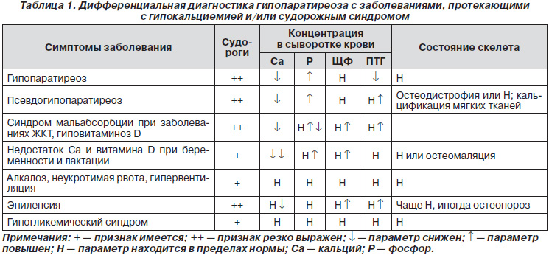
Лечение
1. Гипокальциемический криз. 20 мл 10 % раствора глюконата кальция, разведенного в 100-200 мл физиологического раствора или 5% раствора глюкозы внутривенно, в течение 10 минут. При повторении (сохранении) симптоматики введение глюконата кальция повторяется.
2. Поддерживающая терапия включает назначение 1,0-1,5 г элементарного кальция в день (в виде кальция карбоната). У большинства пациентов монотерапия препаратами кальция не позволяет компенсировать ГПТ (поддерживать нормальный уровень кальция в крови). В связи с этим назначаются препараты витамина D: дигидротахистерол (0,5-2 мг в день; 12-40 капель), холекальциферол (25000-75000 ME); 1α-OH-D₃ (2-4 мкг в день), 1,25(ОН)₂D₃ (1-3 мкг в день). Соблюдается диета, богатая солями кальция, ограничение фосфорсодержащих продуктов
Критерии эффективности лечения:
— устранение клинических проявлений гипокальциемии;
— уровень общего кальция в сыворотке крови — 2,1–2,5 ммоль/л, ионизированного кальция — 1–1,28 ммоль/л;
— суточная экскреция кальция с мочой > 2,5 ммоль, но < 10 ммоль.

Осложнения и побочные эффекты лечения
- Побочные проявления терапии солями кальция: запоры, обострение почечно-каменной болезни, если она имела место до назначения лечения, редко — гиперкальциемия.
- Побочные проявления терапии препаратами витамина D: гиперкальциемия, повышение уровня мочевины или креатинина, расстройство стула, тошнота, сонливость.

Ошибки и необоснованные назначения
Основные ошибки в диагностике ГПТ связаны с неправильной трактовкой судорожного синдрома, который без определения уровня кальция в крови часто расценивается как проявление эпилепсии или другой неврологической патологии, необоснованно назначаются седативные и противосудорожные лекарственные средства. Гипокальциемические судорожные сокращения грудных мышц могут имитировать кардиалгии, бронхоспазм, а мышц живота — острую патологию ЖКТ.

Прогноз
Прогноз для жизни благоприятный. Необходимо наблюдение эндокринолога для контроля компенсации и коррекции терапии 1 раз в 3–4 месяца; 1 раз в 6 месяцев необходим осмотр окулистом (возможность развития и прогрессирования катаракты); рентгенологический контроль или КТ головного мозга по клиническим показаниям (кальцификация базальных ганглиев).
Трудоспособность зависит от тяжести процесса и медикаментозной компенсации. При стабильном течении ГПТ или его латентной форме она сохранена с ограничениями: не рекомендуется работа, связанная со значительным механическим, термическим и электрическим воздействием на нервно-мышечный аппарат, противопоказано находиться на высоте и у движущихся механизмов, работать водителем. Нетрудоспособны больные с частыми приступами тетании, при наличии стойкой патологии ЦНС и нарушениях зрения из-за катаракты.

5.3. Самостоятельная работа по теме:
- курация больных;
- заполнение историй болезни;
- разбор курируемых больных.

5.4. Итоговый контроль знаний.
- ответы на вопросы по теме занятия;
- решение ситуационных задач, тестовых заданий по теме.
Тестовые задания по теме.

Укажите один правильный ответ.
1. ОСНОВНЫм гормоном паращитовидной железы является
1) тироксин
2) трийодтиронин
3) кальцитонин
4) паратгормон
5) кальцитриол
2. Кальцитриол действует на кальциевый обмен как синергист
1) кальцитонина
2) паратгормона
3) кортизола
4) эстрадиола
Укажите все правильные ответы.
3. клетками, входящими В состав костной ткани являются
1) базофилы
2) остеобласты
3) макрофаги
4) остеоциты
5) остеокласты
Укажите один правильный ответ.
4. остеоциты - это
1) метаболически неактивные клетки, замурованные в костном матриксе
2) клетки, рассасывающие костную ткань за счет лизосомных ферментов
3) клетки, синтезирующие белки костной ткани
4) клетки, осуществляющие активный захват и переваривание чужеродных для кости частиц
5) клетки, несущие на поверхности иммуноглобулин E и способные к лизису клетки при контакте с антигеном-аллергеном
5. В среднем пик костной массы формируется к
1) 5 годам
2) 10 годам
3) 15 годам
4) 20 годам
5) 30 годам
Укажите все правильные ответы.
6. маркерами костной резорбции являются
1) щелочная фосфатаза общая в сыворотке крови
2) щелочная фосфатаза костная в сыворотке крови
3) остеокальцин в сыворотке крови
4) оксипролин в моче
5) пиридинолин в моче
Укажите один правильный ответ.
7. Наиболее частой причиной гиперпаратиреоза является
1) солитарная аденома паращитовидной железы (паратирома)
2) множественные аденомы паращитовидных желез
3) рак паращитовидных желез
4) гиперплазия всех паращитовидных желез
Укажите все правильные ответы.
8. Симптомами гиперпаратиреоза со стороны ЖКТ являются
1) анорексия
2) тошнота
3) полифагия
4) метеоризм
5) язвы желудка и/или ДПК
9. Причинами вторичного гиперапатиреоза являются
1) почечная патология
2) синдром мальабсорбции
3) болезнь Педжета
4) рак паращитовидной железы
5) недостаточность витамина Д
Укажите один правильный ответ.
10. Наиболее частой формой гипопаратиреоза является
1) послеоперационный гипопаратиреоз
2) идиопатический (аутоиммунный) гипопаратиреоз
3) гипотиреоз, возникающий в результате аплазии паращитовидных желез и тимуса (синдром Di George)
4) гипопаратиреоз, возникающий в результате избыточного облучения
Ситуационные задачи по теме

Задача № 1
Девочка поступила в стационар с жалобами на полиурию, снижение аппетита, тошноту, метиоризм, сонливость, сменяющуюся повышенным возбуждением, зуд кожи.
при обследовании выявлены повышение артериального давления, на рентгенограмме костей – остеопороз, хондрокальциноз, в анализах крови – гиперкальциемия, гипофосфатемия, повышение уровня ЩФ, в анализе мочи - гиперкальциурия и гиперфосфатурия,
Какой диагноз необходимо заподозрить? Назначьте дополнительное обследование.

Задача № 2
Мальчик длительно получает перитониальный диализ по поводу ХБП. жалуется на боли в костях, слабость в конечностях. При осмотре отмечаются множественные деформации скелета. В анализе крови – нормокальциемия, гиперфосфатемия, повышение уровня паратгормона, щелочной фосфотазы,. На рентгенограмме – остеопороз, субпериостальная и субхондральная резорбция костей.
Поставьте диагноз. Принципы лечения? Прогноз?.

Задача № 3
У мальчика, поступившего в стационар с жалобами на полиурию, снижение аппетита, тошноту, метиоризм, сонливость, сменяющуюся повышенным возбуждением, изъязвление слизистой оболочки кишечника, зуд кожи.
При обследовании выявлены повышение артериального давления, гипертрофия левых отделов миокарда, на рентгенограмме костей – остеопороз, хондрокальциноз, в анализах крови – гиперкальциемия, гипофосфатемия, повышение уровня ЩФ, в анализе мочи - гиперкальциурия и гиперфосфатурия. При углубленном обследовании была выявлена солитарная паратирома. С чем связаны клинические проявления данного состояния? Какова тактика дальнейшего ведения данного пациента?

Задача № 4
У девочки с первичным гиперпаратиреозом стали отмечаться резко нарастающие сонливость, анорексия, боли в эпигастрии, обезвоживание, уменьшение мочеиспускания. В связи с тяжестью состояния девочка мало двигается, основное время суток проводит в постели. В связи с олигурией получала гипотиазид. После обращения в «скорую помощь» доставлена в стационар. При осмотре отмечаются ступор, миопатия с вовлечением проксимальных отделов туловища, межреберных мышц и диафрагмы, лихорадка до 39 °С. Уровнь кальция в плазме 4,5 ммоль/л. Диагноз? Причина ухудшения состояния?

Задача № 5
Девочка Т., поступила в клинику с жалобами матери на парестезии и судороги в конечностях, поперхивания при глотании, частую рвоту, поносы, периодически сменяемые запором. Периодически отмечается чувство жара, учащение сердцебиения, боли в области сердца. При осмотре врачем были выявлены симптомы Хвостека, Труссо и Вейса, нарушение роста волос и ногтей, дефекты зубной эмали, сухость кожи.
Из анамнеза известно, что полгода назад девочка перенесла операцию на щитовидной железе по поводу удаления узла. в анализах крови6 гипокальйциемия, гиперфосфатемия, снижение уровня паратгормона.
- Поставьте клинический диагноз и обоснуйте его.
- Назначьте лечение.

6. Домашнее задание для уяснения темы занятия (согласно методическим указаниям к внеаудиторной работе по теме следующего занятия).

7. Рекомендации по выполнению НИРС:
Научно-исследовательская работа студента осуществляется по выбору студента, исходя из предпочтений по разделам изучаемой дисциплины с учетом списка тем и списка рекомендованной литературы в методической разработке для внеаудиторной работы студента. При проведении НИР студент пользуется услугами библиотеки, internet-поиском, совершенствуя навыки тематического поиска и работы с компьютером. Студент должен проработать не менее 5 библиографических (или электронных) источников.
Темы НИРС:
- Лабораторная диагностика первичного гипопаратиреоза.
- Хирургическое лечение первичного гиперпаратиреоза.
- Анатомия и физиология паращитовидных желез.
- Аутоиммунный полигландулярный синдром.

8. Рекомендованная литература по теме занятия

Основная литература

№ п/п | Наименование, вид издания | Автор(-ы),  составитель(-и),  редактор(-ы) | Место издания, издательство, год
1 | 2 | 3 | 4
1 | Детские болезни. Т.1 | Н. П. Шабалов | СПб. : Питер, 2012.
2 | Детские болезни. Т.2. | Н. П. Шабалов | СПб. : Питер, 2012.

Дополнительная литература

№ п/п | Наименование, вид издания | Автор(-ы),  составитель(-и),  редактор(-ы) | Место издания, издательство, год
1 | 2 | 3 | 4
1 | Детские болезни : учебник | ред. А. А. Баранов | М. : ГЭОТАР-Медиа, 2009.
2 | Детские болезни : сб. тестовых заданий с эталонами ответов для студентов мед. вузов, обучающихся по спец. 060103 – Педиатрия | сост. Н. А. Ильенкова, Н. Л. Прокопцева, Е. Г. Нейман [и др.] | Красноярск : КрасГМУ, 2010.
3 | Детские болезни : сб. ситуац. задач с этал. ответов для подготовки к ИГА вып. мед. вузов, обучающихся по спец. 060103 - педиатрия | сост. Н. А. Ильенкова, Н. Л. Прокопцева, Е. Г. Нейман [и др.] | Красноярск : КрасГМУ, 2011.
4 | Детские болезни [Электронный ресурс] : сб. ситуационных задач с эталонами ответов для студентов 4-6 курсов, обучающихся по спец. 060103 - Педиатрия. Т. 3. Патология раннего возраста, эндокринология, кардиология. - Режим доступа: http://krasgmu.vmede.ru/index.php?page[common]  =elib&cat=&res_id=28650 | сост. Н. А. Ильенкова, С. О. Фалалеева, Н. Л. Прокопцева [и др.] | Красноярск : КрасГМУ, 2011.
5 | Детские болезни : учеб. для мед. вузов | ред. А. А. Баранов | М. : ГЭОТАР-Медиа, 2012.
6 | Детские болезни : сб. ситуационных задач с эталонами ответов для студентов 4-6 курсов, обучающихся по специальности 060103 - Педиатрия. Т. 3. Патология раннего возраста, эндокринология, кардиология | сост. Н. А. Ильенкова, С. О. Фалалеева, Н. Л. Прокопцева [и др.] | Красноярск : КрасГМУ, 2012.
7 | Детские болезни: рук. по выполнению практ. умений [Электронный ресурс] : учеб. пособие для студентов, обучающихся по специальности 060103 – Педиатрия. - Режим доступа: http://krasgmu.vmede.ru/index.php?page[common]  =elib&cat=&res_id=31556 | сост. Н. А. Ильенкова, Р. А. Авдеева, Н. Л. Прокопцева [и др.] | Красноярск : КрасГМУ, 2012.
8 | Клинические рекомендации. Педиатрия | гл. ред. А. А. Баранов | М. : ГЭОТАР-Медиа, 2009.
9 | Клинический осмотр ребенка. Схема написания истории болезни по программе «Пропедевтика детских болезней с курсом здорового ребенка» [Электронный ресурс] : учеб. пособие для самостоятельной работы студентов 3-4 курсов по специальности 060103 – Педиатрия. - Режим доступа: http://krasgmu.vmede.ru/index.php?page[common]  =elib&cat=&res_id=28963 | М. Ю. Галактионова, И. Н. Чистякова, Л. И. Позднякова [и др.] | Красноярск : КрасГМУ, 2011.
10 | Медицинские протоколы диагностики и лечения патологии у детей раннего возраста : метод. рекомендации для студентов по специальности 060103 - Педиатрия | Н. Л. Прокопцева, Н. А. Ильенкова | Красноярск : КрасГМУ, 2010.
11 | Медицинские протоколы диагностики и лечения эндокринной патологии у детей : метод. рекомендации для студентов по специальности 060103 - Педиатрия | Е. П. Шитьковская | Красноярск : КрасГМУ, 2010.
12 | Общий уход за детьми : учеб. пособие | А. М. Запруднов, К. И. Григорьев | М. : ГЭОТАР-Медиа, 2009.
13 | Организация диспансерного наблюдения детей и подростков на педиатрическом участке : учеб.пособие для студентов 6 курса по спец. 060103- Педиатрия | сост. В. Т. Манчук, Е. И. Прахин, И. Н. Чистякова [и др.] ; ред. М. Ю. Галактионова | Красноярск : КрасГМУ, 2010.
14 | Поликлиническая педиатрия : учеб. для мед. вузов | ред. А. С. Калмыкова | М. : ГЭОТАР-Медиа, 2009.
15 | Регистр лекарственных средств России : Энциклопедия лекарств : ежегод. сб. Вып.20. 2012 | гл. ред. Г. Л. Вышковский | М. : ЛИБРОФАРМ, 2011.
16 | Руководство по детской эндокринологии | ред. Ч. Г. Д. Брук, Р. С. Браун ; ред.-пер. В. А. Петеркова | М. : ГЭОТАР-Медиа, 2009.
17 | Руководство по неотложным состояниям у детей | В. В. Курек, А. Е. Кулагин | М. : Медицинская литература, 2008.
18 | Руководство по практическим умениям педиатра : учеб. пособие | ред. В. О. Быков | Ростов н/Д : Феникс, 2010.
19 | Руководство участкового педиатра | ред. Т. Г. Авдеева | М. : ГЭОТАР-Медиа, 2008.
20 | Электронные ресурсы:  1. ЭБС КрасГМУ "Colibris";  2. ЭБС Консультант студента;  3. ЭБС Университетская библиотека OnLine;  4. ЭНБ eLibrary

